豫信公共资源交易平台采购项目
供应商操作手册

目录
一、 系统前期准备 2
1.1、 驱动安装说明 2
1.1.1、 驱动安装说明 2
1.2、 浏览器配置 4
1.2.1、 可信站点 4
1.2.2、 兼容性视图设置 9
1.2.3、 关闭拦截工具 11
二、 采购业务 11
2.1、 项目报名 11
2.2、 标书费（技术服务费）缴纳 12
2.3、 领取文件 14
2.4、 下载澄清文件 16
2.5、 上传文件 17
2.5、报价参与 19

系统前期准备

驱动安装说明

驱动安装说明
登录河南豫信公共资源交易平台网站（http://www.hnyxggzy.com/），点击【交易主体登录】按钮进入交易主体系统登录页面。
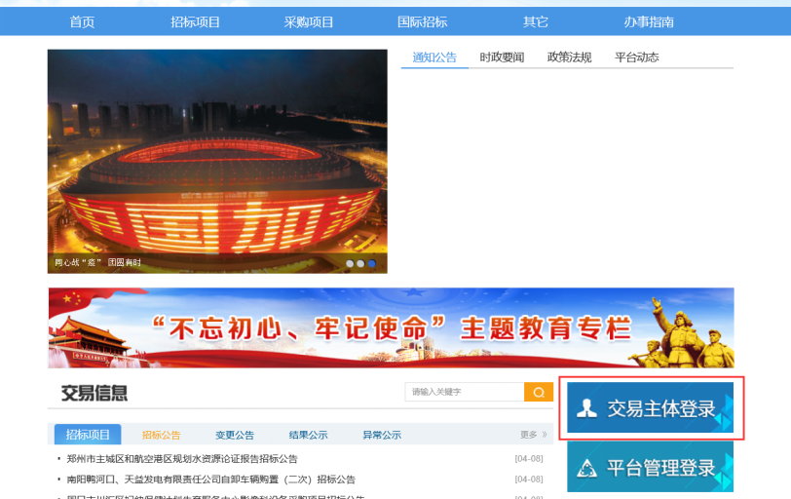
在交易主体系统登录的界面下载驱动，如下图红框处。
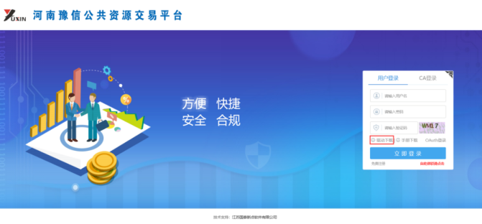

双击驱动安装程序，进入安装页面。选择快速安装或自定义安装，自定义安装需自行选择安装位置。注意安装过程中电脑不要插CA锁。
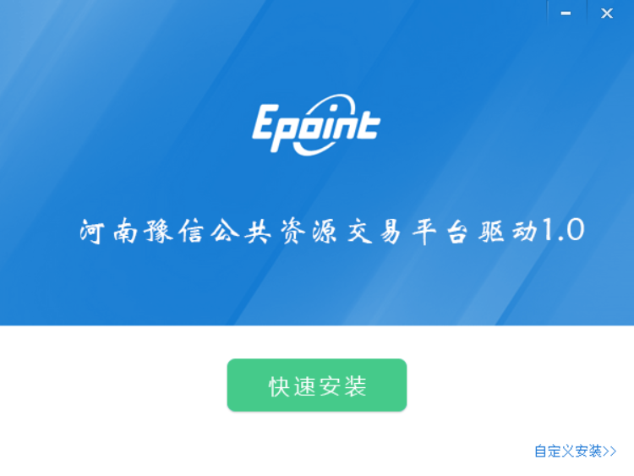
运行完毕后，点击“完成”，驱动安装成功。

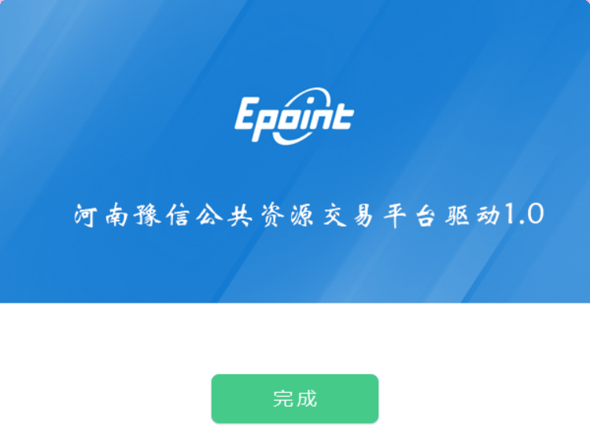
注意安装过程中电脑不要插CA锁。

浏览器配置

可信站点
注意:请使用IE10以上版本的IE浏览器
在正式使用系统之前，请先设置可信站点。
第1步、打开IE的Internet选项
打开IE，选择“工具——Internet 选项（0）...”，见下图，

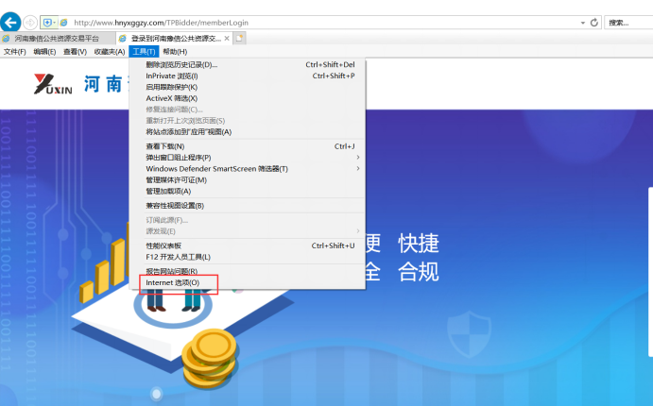

第2步、添加可信站点
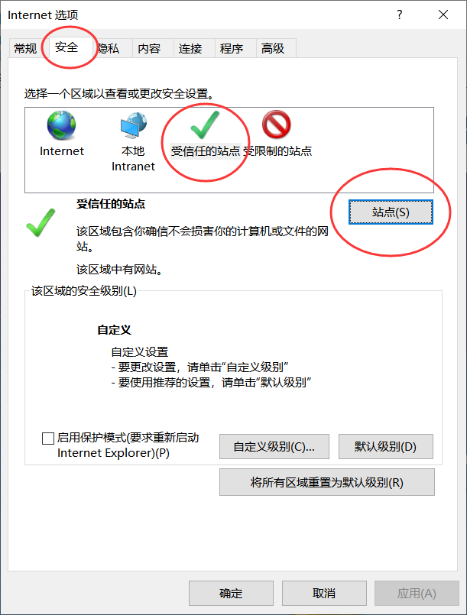
如上图，依次选择标签“安全”——“受信任的站点”（可信站点）——“站点（S）...” ，打开如下图所示的界面，
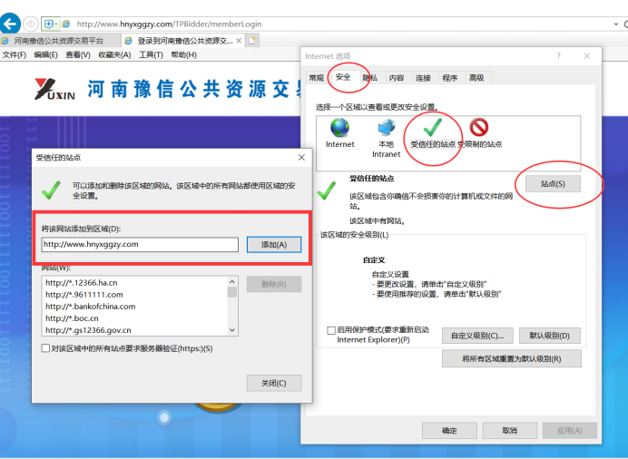

输入系统地址http://www.hnyxggzy.com后，（如果当前IE浏览器已经进入平台网站或系统登录界面，浏览器会自动识别到系统地址）点【添加】后确定。

第3步、设置可信站点的自定义级别
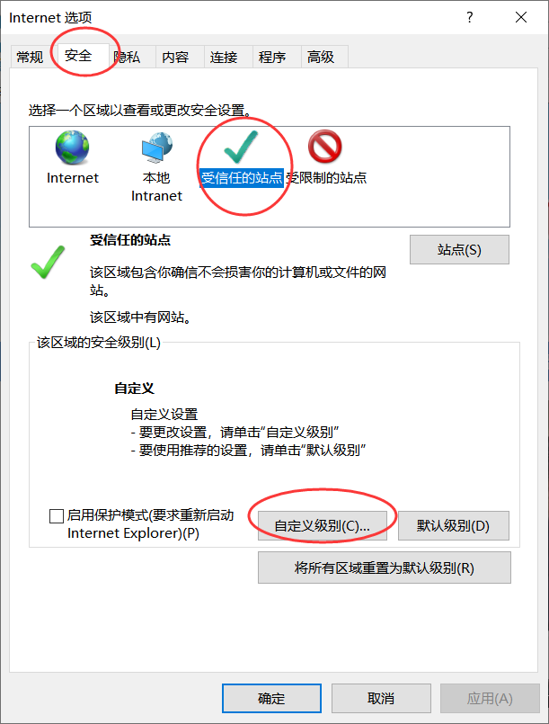
如上图，依次选择“安全”——“受信任的站点”（可信站点）——“自定义级别（C）...” ，打开如下图的界面，把其中的“Activex控件和插件”的设置全部改为启用，最后点【确定】。
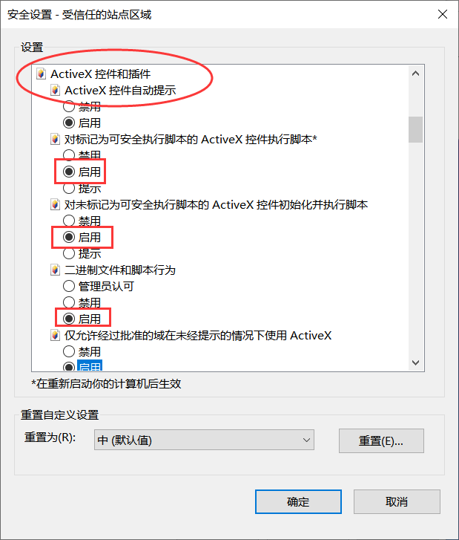

兼容性视图设置
打开IE浏览器工具兼容性视图设置，将下面地址加入，如下图操作。
http://www.hnyxggzy.com
（如果当前IE浏览器已经进入平台网站或系统登录界面，浏览器会自动识别到系统地址，可以直接点击添加，无需手动输入）
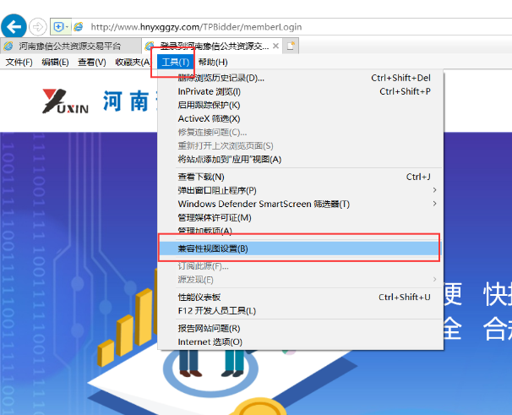
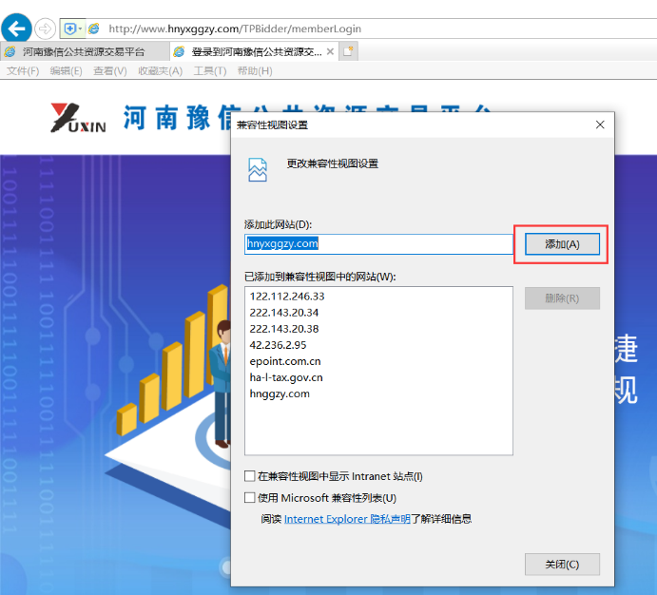

关闭拦截工具
上述操作完成后，如果系统中某些功能仍不能使用，请将拦截工具关闭再试用。比如在windows工具栏中关闭弹出窗口阻止程序的操作，如下图：
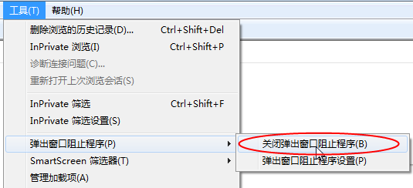

采购业务

项目报名
操作步骤：
- 进入豫信公共资源交易平台交易主体端后，以交易乙方的主体类型登录（http://www.hnyxggzy.com/TPBidder/memberLogin）。左上角选择到报名中和采购标签。
（若没有采购标签，需联系平台管理工作人员增加供应商身份类型）
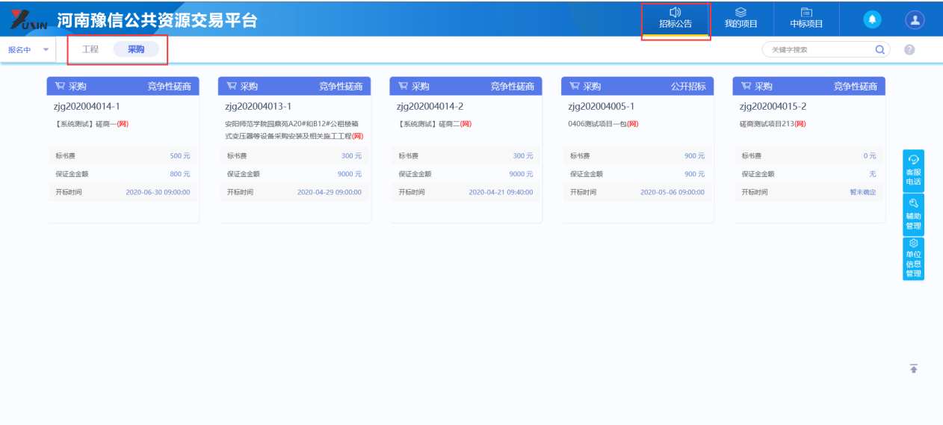
- 找到要报名的项目标段包，鼠标指针放在该项目上，点击我要报名。在弹出页面补充供应商负责人和联系手机信息后，点击新增报名。
注：当供应商以联合体形式投标时，只需牵头单位报名、缴费即可。
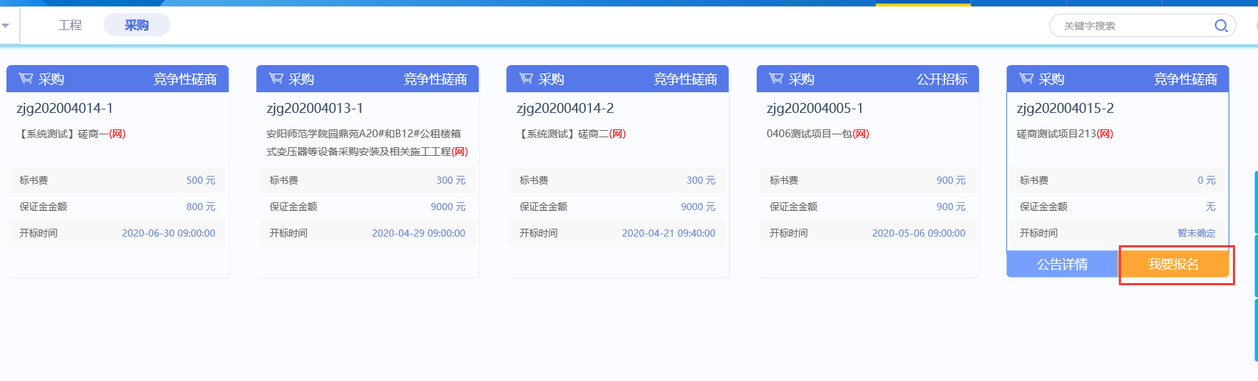

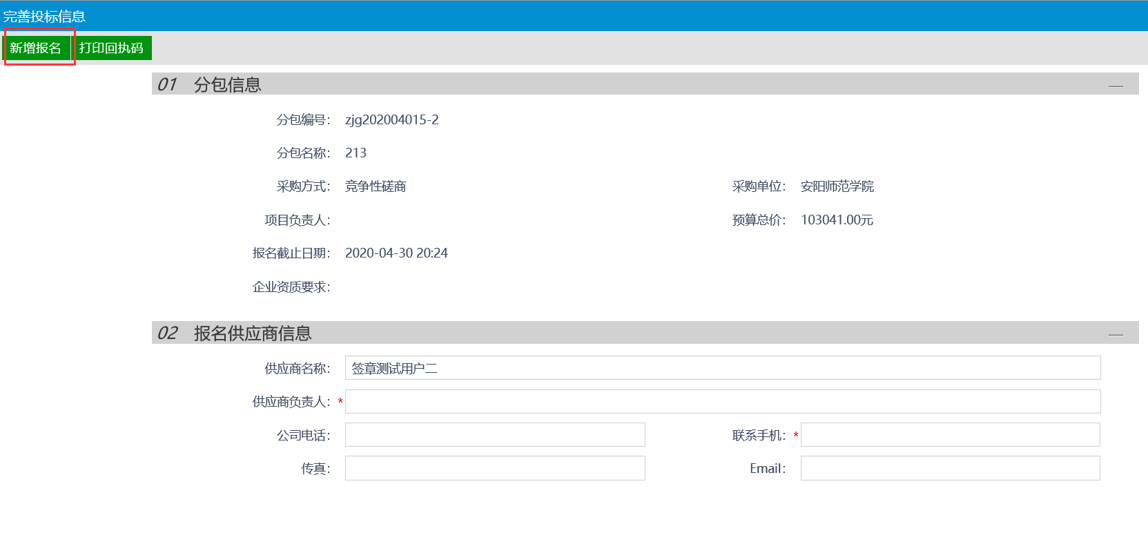

标书费（技术服务费）缴纳
操作步骤：
a获取费用缴纳银行账号信息
b通过网银或手机银行转账
c查询到账情况
1、进入豫信公共资源交易平台交易主体端后，以交易乙方的主体类型登录（http://www.hnyxggzy.com/TPBidder/memberLogin）。进入到我的项目，点击项目流程，在弹出页面点击标书费查询。
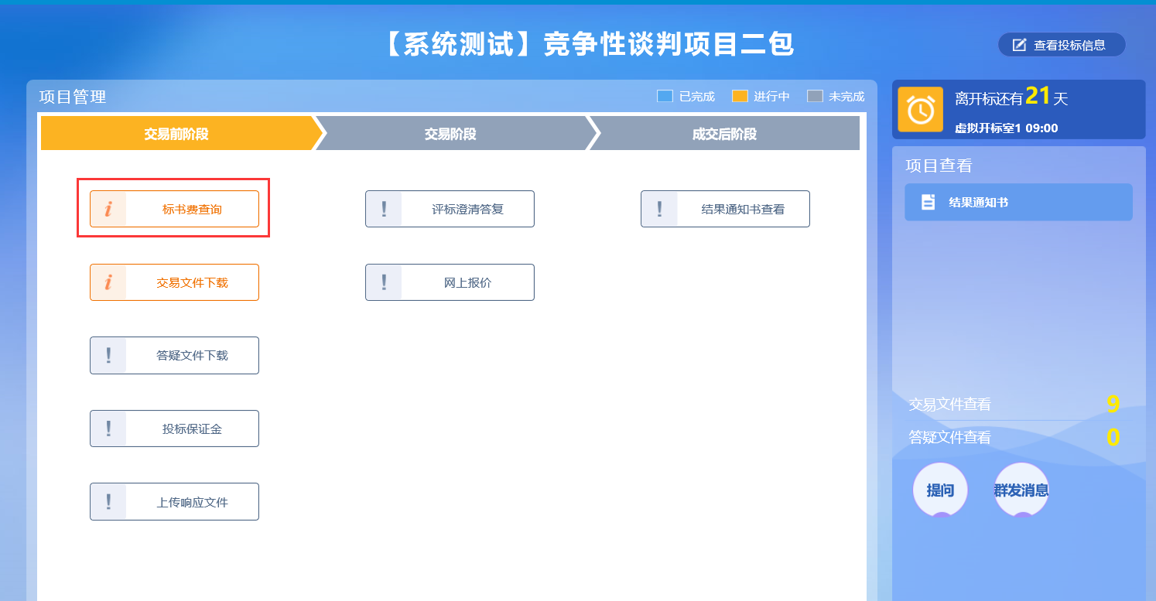

- 弹出页面会展示出需要交纳的费用类别（标书费、技术服务费）、费用金额、收款账户信息，按照页面提示信息进行银行转账。
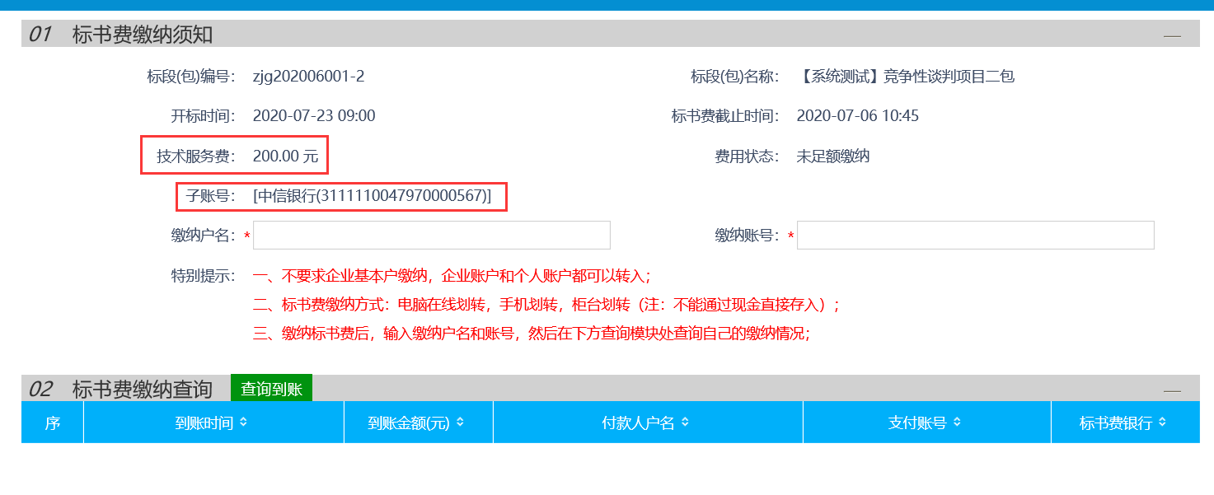
- 完成转账后，输入缴纳户名和缴纳账号，点击查询到账按钮，查询到对应的缴纳信息后，即可到文件下载页面下载招标文件。

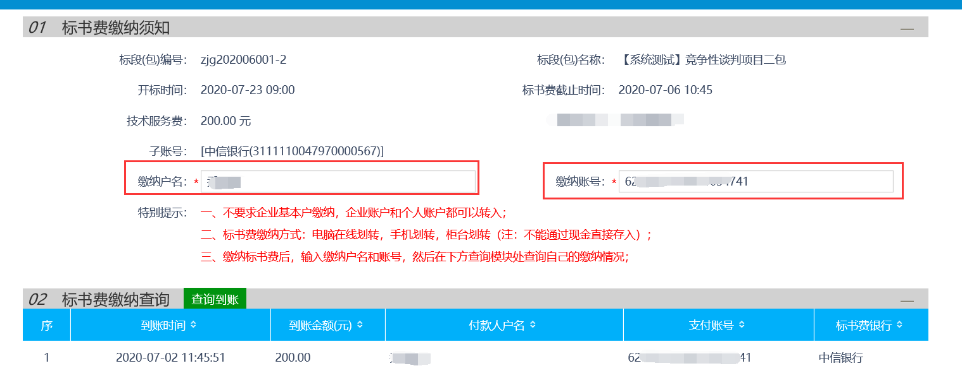

领取文件
操作步骤：
1、完成报名后，通过右上角进入到我的项目，找到要领取文件的项目标段包，鼠标指针放在该项目上，点击项目流程，在弹出页面点击交易文件下载。
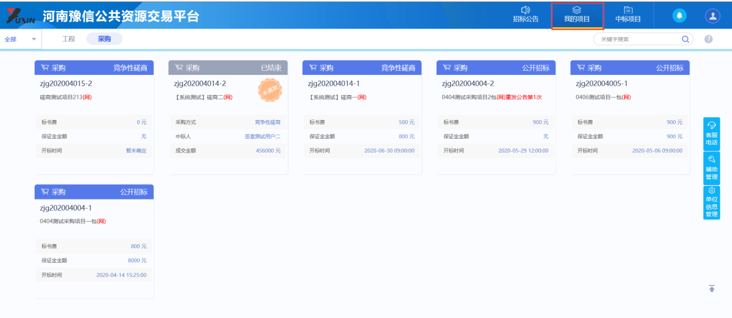
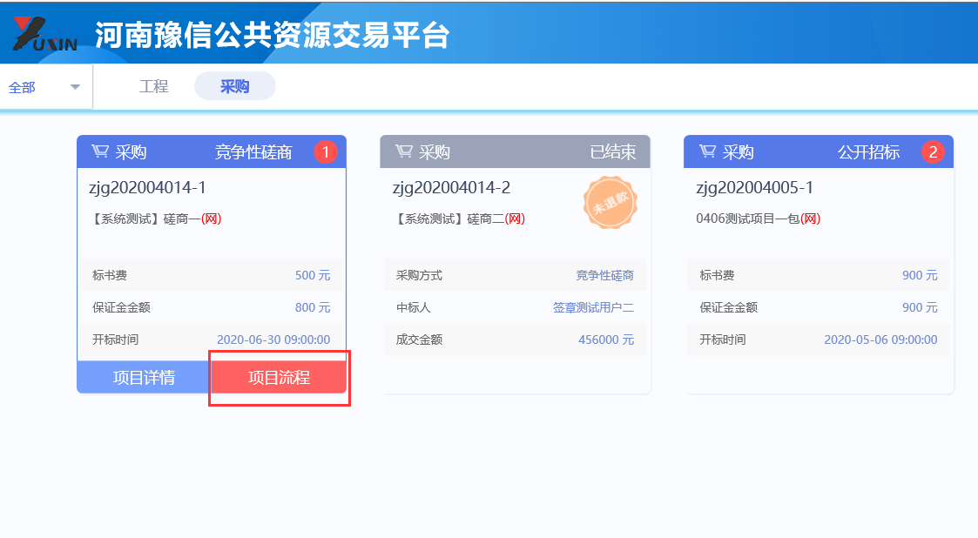
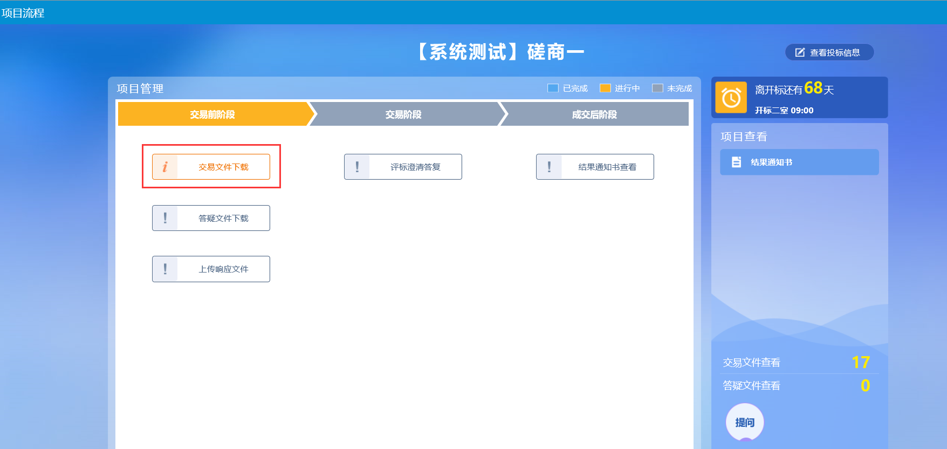
2、根据文件要求交纳标书费和平台使用费并进行相应确认后，点击下载交易文件进入到下载页面进行操作。
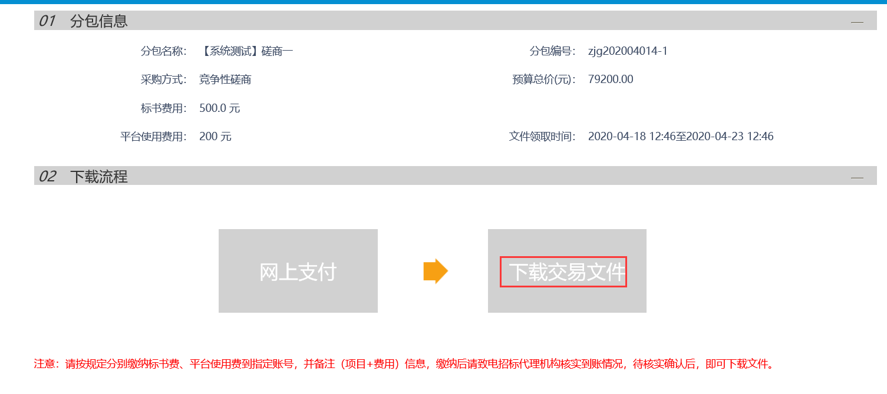
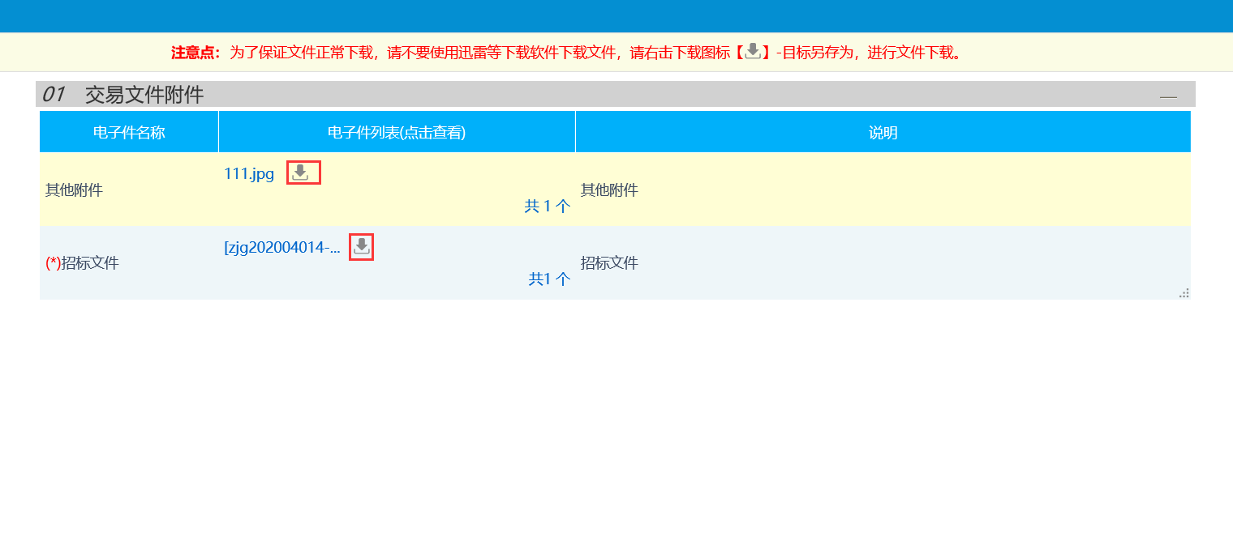

下载澄清文件
操作步骤：
- 领取招标文件后，若代理机构发布了答疑文件，通过右上角进入到我的项目，找到要领取文件的项目标段包，鼠标指针放在该项目上，点击项目流程，在弹出页面点击答疑文件下载。
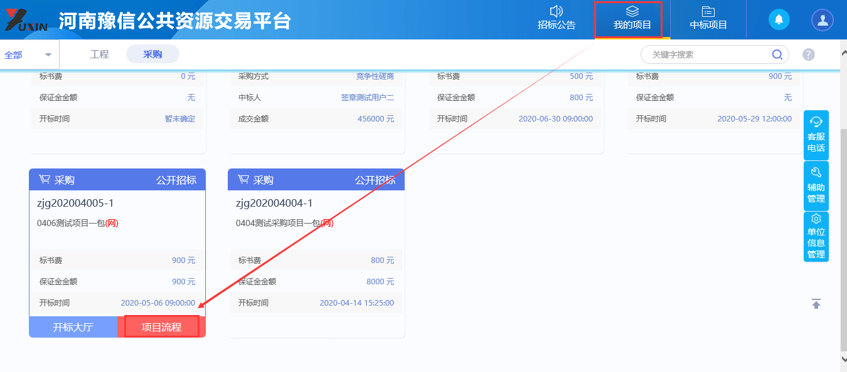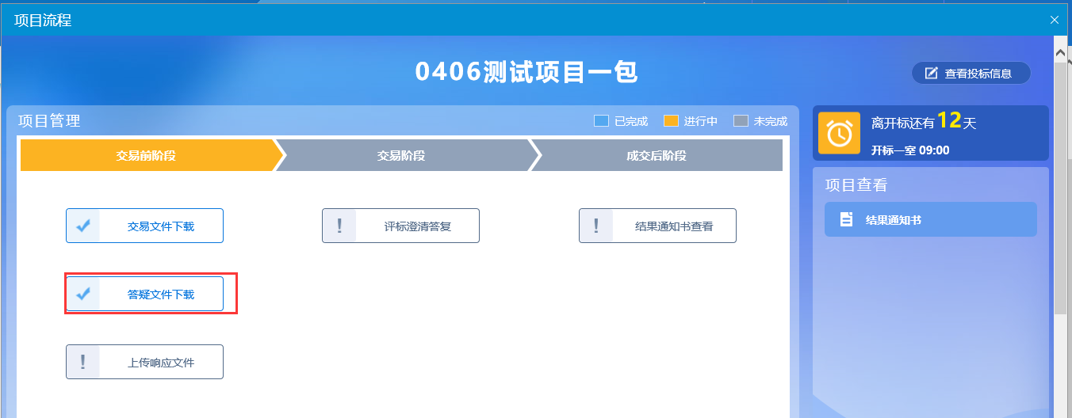
- 在文件列表栏目，点击“下载”按钮，下载答疑文件。
注意点：为了保证文件正常下载，请不要使用迅雷等下载软件下载文件，请右击下载图标【】-目标另存为，进行文件下载。
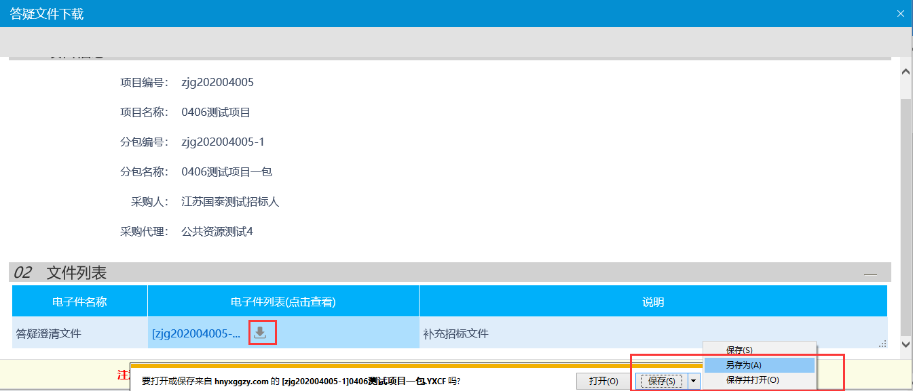

上传文件
操作步骤：
1、投标文件制作完成后，通过右上角进入到我的项目，找到要上传文件的项目标段包，鼠标指针放在该项目上，点击项目流程，在弹出页面点击上传投标文件。
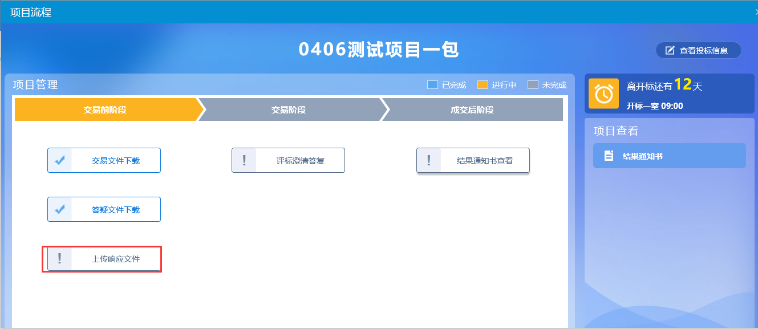
2、点击“上传投标文件”按钮，在弹出的页面上点击“选择文件上传”，选择制作好的加密版投标文件，进行上传。
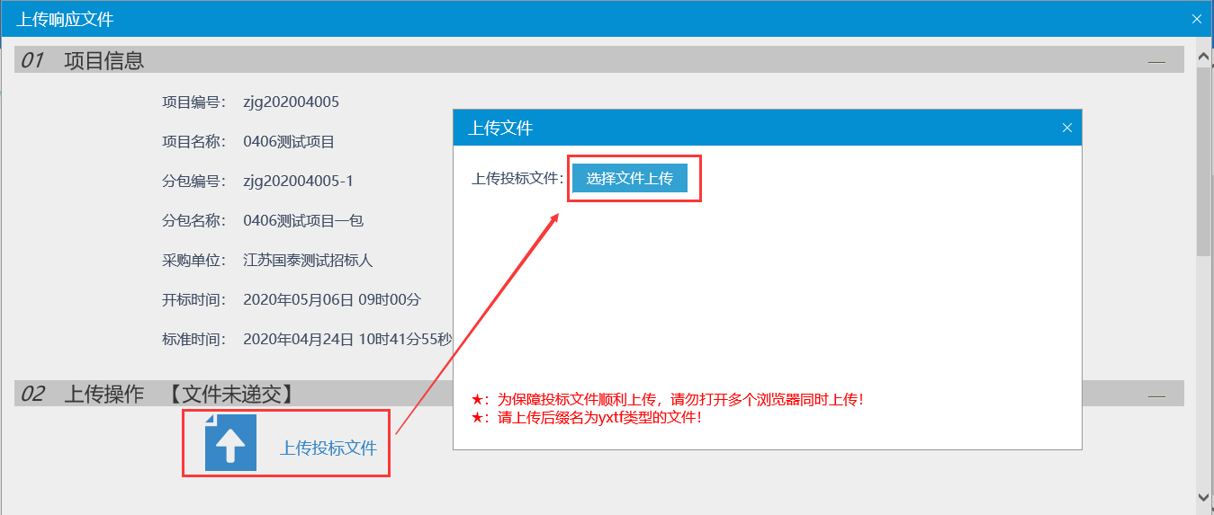
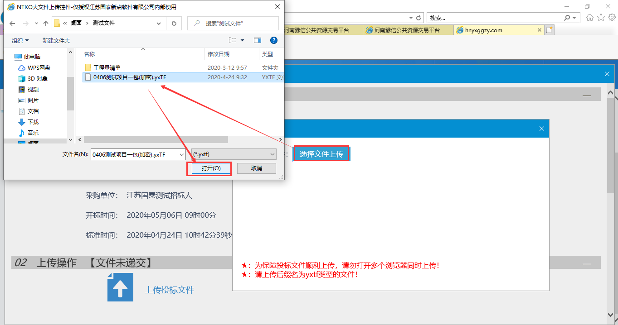
3、上传完成后，自动弹出“成功上传”提示，点击“确定”按钮完成文件上传。
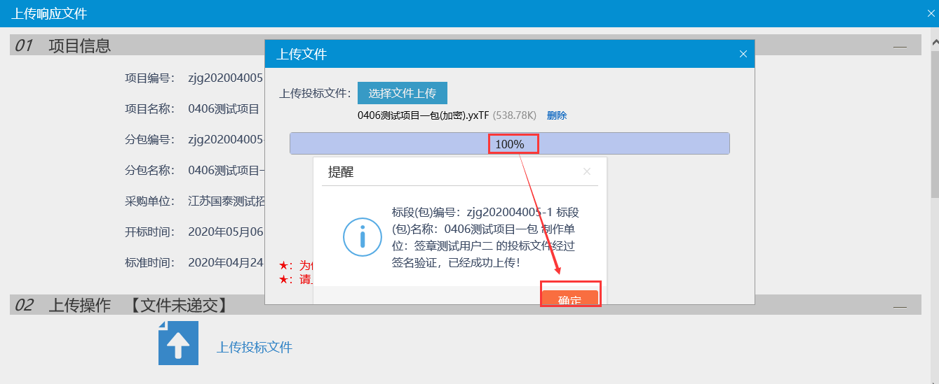
4、投标文件上传后，开标前可对投标文件进行撤回修改，再次上传。也可点击“模拟解密”按钮，对上传的加密投标文件进行模拟解密。
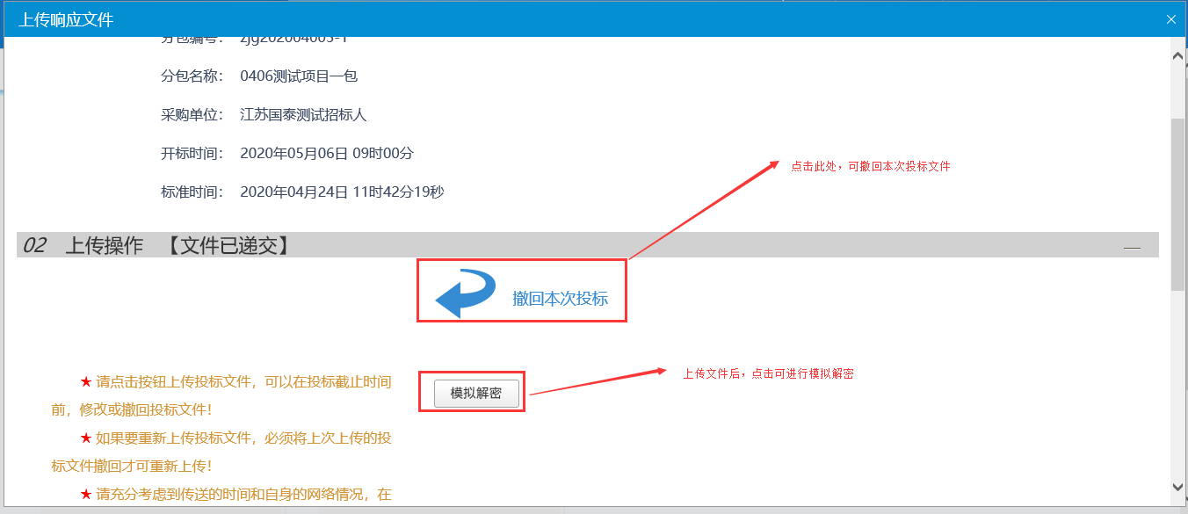
注意：必须上传用单位锁加密生成的投标文件，个人锁加密生成的投标文件无法上传；
若发布答疑澄清文件，必须上传用答疑澄清文件制作的加密投标文件；

2.5、报价参与
采购竞争性谈判、竞争性磋商、单一来源项目在评标过程中，评委发起报价后需要供应商参与报价。
操作步骤：
1、点击“我的项目”选择需要二次报价的项目，如下图页面：
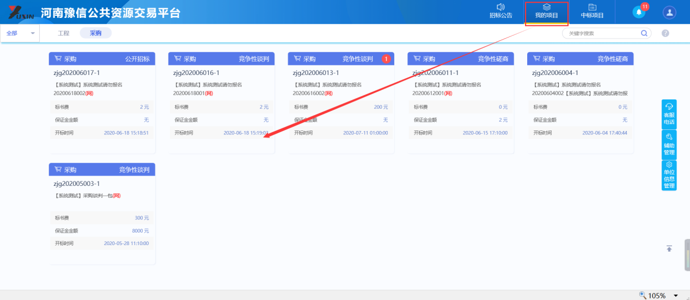
进入项目后点击网上报价，如下图所示：
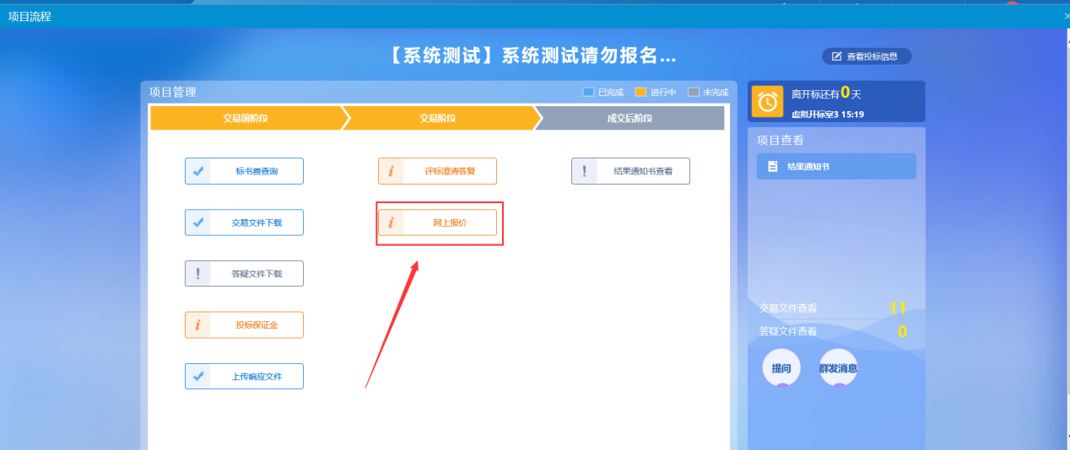2、点击新增报价，（要注意报价的截止时间，及时在截止时间前进行报价）如下图所示：
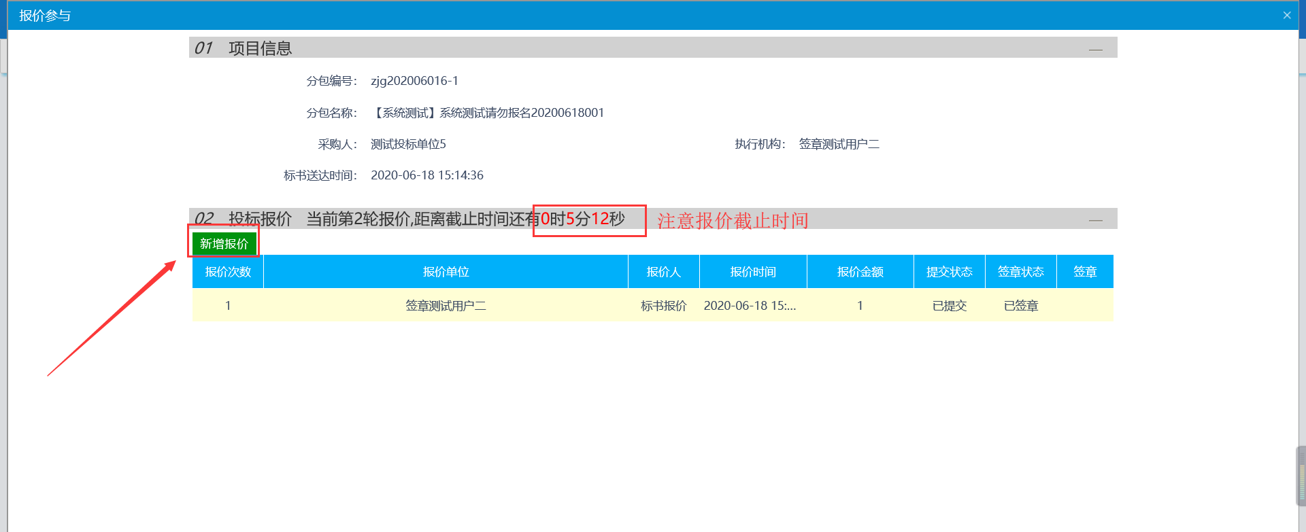
输入自己要报的价格点击保存报价，如下图所示：
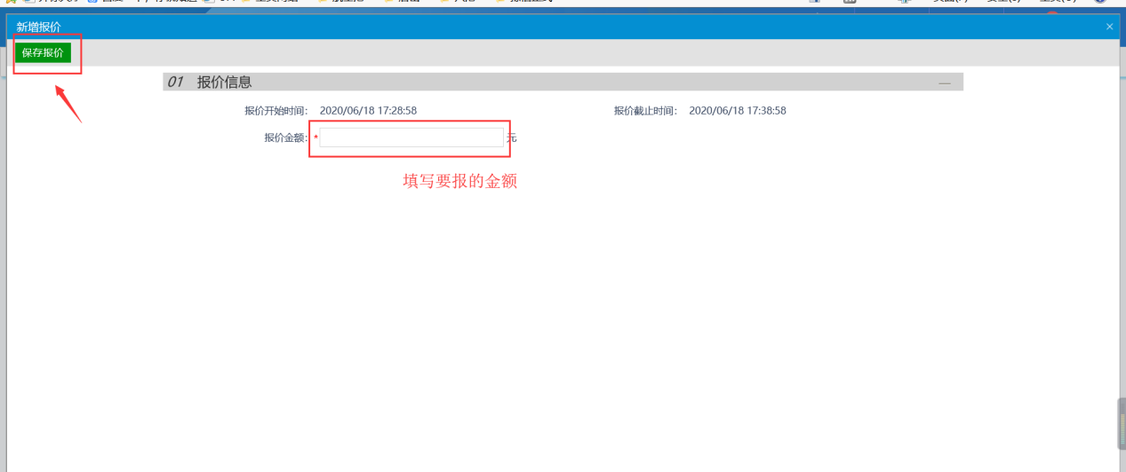
3、点击签章按钮，如下图所示：
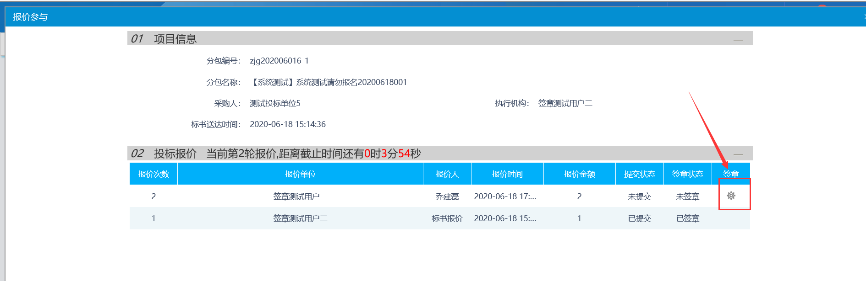 点击电子签章按钮进行签章，完成后点击左上角的签章提交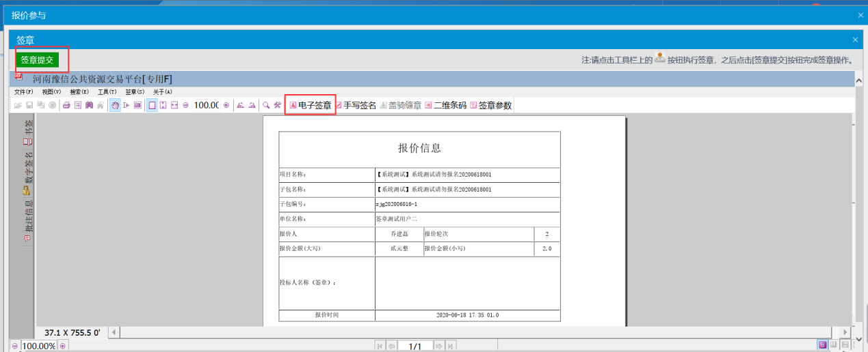
签章提交后报价提交成功，如下图：
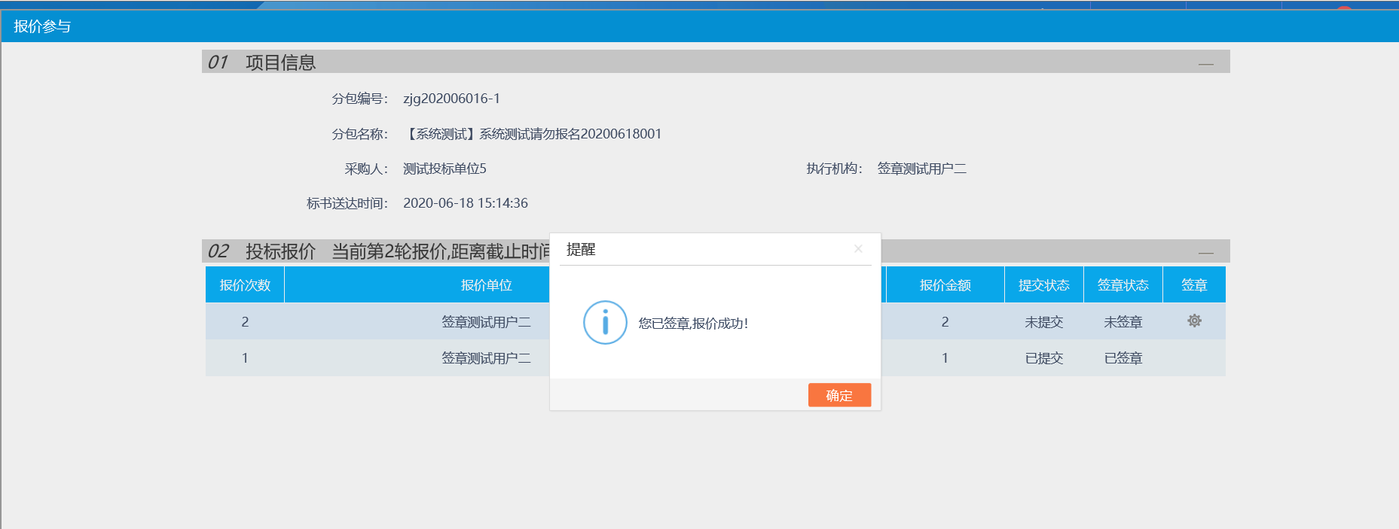
注意：如果有多轮报价（三次报价及以上），必须每一轮次都参与报价，未在规定时间内签章提交报价的不能参与下一轮的报价。

